SVEUČILIŠTE U ZAGREBU
FAKULTET ELEKTROTEHNIKE I RAČUNARSTVA

ARHITEKTURA RAČUNALA 2
Dokumentacija za 3. laboratorijske vježbe: Mikroprogramiranje

Student: J.R

Zagreb, siječanj 2008.
SADRŽAJ:

1. Uvod 2
2. Mikroprogramski sustav Intel 3000 3
2.1. Upravljačka jedinica 3
2.2. Procesna jedinica 3
3. Implementacija procesora 4
4. Izrada mikroprograma (Skupina 8) 5
4.1. PRIBAVI 5
4.2. MOVER A, B 5
4.3. XOR A, B 5
4.4. CALL # 6
4.5. RET 6
4.6. STOP (zaustavljanje procesora) 6
5. Primjer makroprograma 7
5.1. Primjer izvršavanja makroprograma 7

Uvod

Ideja mikroprogramiranja zasniva se na implementaciji mikroprogramske upravljačke jedinice pomoću memorije koja se nalazi unutar jedinice i naziva se mikroprogramska upravljačka memorija. U nju se pohranjuje svaki elementarni korak mikroinstrukcije predočen binarnim uzorkom koji sadrži upravljačke bitove, a sama jedinica ima i djelomičnu kontrolu toka izvršavanja takvih binarnih uzoraka. Na taj način zapisan mikroprogram generira upravljačke signale i upravlja izvršavanjem zadane strojne instrukcije (makroinstrukcije). Ovu je ideju osmislio M. Wilkes (1953. god.) te je tako pridonio jednostavnijoj izvedbi i većoj fleksibilnosti upravljačke jedinice.

Mikroprogramski sustav Intel 3000

Mikroprogramski sustav Intel 3000 se sastoji od dva sastavna dijela koja tvore jedinstvenu logičku cjelinu:

- upravljačka jedinica - mikroprogramska memorija, mikroprogramski sljednik i dr.
- procesna jedinica - aritmetičko-logička jedinica, mikrofunkcijski dekoder, registri opće namjene

Na ovaj je način realiziran i mikroprogramski sustav MP3000 koji pruža mogućnost pisanja mikroinstrukcija i makroprograma te njihova izvođenja korak po korak uz praćenje stanja registara, zastavica i sabirnica mikroprocesora.

Upravljačka jedinica

Upravljačka jedinica sastoji se od mikroprogramske upravljačke jedinice MCU 3001 i mikroprogramske memorije.
Sastavni dijelovi MCU 3001 su:
- sklop za generiranje adresa
- sklop za upravljanje zastavicama

Mikroprogramska se memorija ne nalazi unutar MP3000 (isto kao ni makromemorija) nego se koristi dodatni međusklop koji je serijski povezan s PC - om.

Procesna jedinica

Procesna jedinica se sastoji od osnovnih procesnih elemenata CPE 3002.
Dijelovi procesnog elementa CPE 3002 su:
- multipleksori A i B
- aritmetičko – logička jedinica
- memorijski adresni registar
- AC registar
- dekoder mikrofunkcije

Procesna jedinica sadrži četiri ovakva 2 - bitna procesna elementa koja su povezana serijski linijama za međuprijenos podataka, a na svaki od njih se paralelnim linijama dovode upravljački signali iz MCU 3001. Svaki element ima 12 2 - bitnih registara i izvodi operacije nad 2 bita, dok sveukupno procesni sustav ima 12 8 - bitnih registara i izvodi operacije nad bajtovima. Ovo je princip sustava temeljenog na bitovnim odrescima (eng. bit - slice).

Implementacija procesora

Napisati mikroprograme za sljedeće strojne instrukcije:
MOVER A,B Kopiranje sadržaja registra A u registar B
XOR A,B Logička operacija isključivo-ILI sadržaja registara A i B.
Rezultat se pohranjuje u B.
CALL # Pozivanje potprograma.
RET Povratak iz potprograma.

Odabir naredbe skoka i odredišne lokacije:

jcc: | Jump in Current Column
jzr: | Jump in Zero Row
jcr: | Jump in Current Row
jce: | Jump in Column & Enable
jff: | Jump & test F Latch
jcf: | Jump & test C Flag
jzf: | Jump & test Z Flag
jpr: | Jump & test PR latch
jll: | Jump & test Left Latch
jrl: | Jump & test Right Latch
jpx: | Jump & test PX bus

Funkcija ulaza zastavica u MCU iz CPE

szc | upiši Fin=CO u Carry i Zero
stz | upiši Fin=CO u Zero
stc | upiši Fin=CO u Carry
htz | zadrži Carry i Zero

Funkcija izlaza zastavica iz MCU u CPE

ff0 | postavi 0 na CI=Fout
ffc | postavi Carry na CI=Fout
ffz | postavi Zero na CI=Fout
ff1 | postavi 1 na CI=Fout

Dodjela sinonima registarima:
R0 = A R1 = B R8 = SP R9 = PC

Izrada mikroprograma (Skupina 8)

Zajednička rutina PRIBAVI koju čine dvije mikronaredbe na nultoj i prvoj mikroadresi. Ove mikronaredbe potrebno je upisati u okviru neke makronaredbe. Svi ostali mikroprogrami makronaredbi moraju i bit će pisani tako da na kraju skaču na nultu adresu tj. na rutinu pribavi.

PRIBAVI

Adresa | Sljedeća | Zastavice | Funkcija | Registar | Memorija | Opis
000 | JCR 1 | HCZ, FF1 | LMI/1 | R9/1 | čitanje | PC->MAR; MAR->M; PC+1->PC
001 | LD = 1 | HCZ, FF0 | NOP/6 | R0/1 | ništa | A->A; C1->C0

MOVER A, B

Njen operacijski kod je 03₍₁₆₎.

Adresa | Sljedeća | Zastavice | Funkcija | Registar | Memorija | Opis
030 | JCR 1 | HCZ, FF0 | ILR/0 | RO/1 | ništa | A -> AC
031 | JZR 0 | HCZ, FF1 | SDR/2 | R1/1 | ništa | AC->B

XOR A, B

Njen operacijski kod je 05₍₁₆₎.

Adresa | Sljedeća | Zastavice | Funkcija | Registar | Memorija | Opis
050 | JCR 1 | HCZ, FF0 | ILR/0 | RO/1 | ništa | A -> AC
051 | JCR 2 | HCZ, FF0 | XNR/7 | R1/1 | ništa | 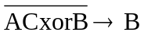
052 | JCR 3 | HCZ, FF0 | ILR/0 | R1/1 | ništa | B->AC
053 | JCR 4 | HCZ, FF0 | CIA/1 | AC/3 | ništa | 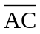->AC
054 | JZR 0 | HCZ, FF1 | SDR/2 | R1/1 | ništa | AC->B

CALL #

Njen operacijski kod je 07₍₁₆₎.

Adresa | Sljedeća | Zastavice | Funkcija | Registar | Memorija | Opis
070 | JCR 1 | HCZ, FF1 | LMI/1 | R8/1 | ništa | SP->MAR; SP+1->SP
071 | JCR 2 | HCZ, FF1 | ILR/0 | R9/1 | pisanje | PC+1->AC,PC
072 | JCR 3 | HCZ, FF0 | SDR/2 | R9/1 | ništa | AC-1->PC
073 | JCR 4 | HCZ, FF0 | LMI/1 | R9/1 | čitanje | PC->MAR; (MAR)->M
074 | JCR 5 | HCZ, FF0 | ACM/0 | AC/2 | ništa | M->AC
075 | JZR 0 | HCZ, FF1 | SDR/2 | R9/1 | ništa | AC->PC

RET

Njen operacijski kod je 0A₍₁₆₎.

Adresa | Sljedeća | Zastavice | Funkcija | Registar | Memorija | Opis
0A0 | JCR 1 | HCZ, FF0 | ILR/0 | R8/1 | ništa | SP -> AC
0A1 | JCR 2 | HCZ, FF0 | SDR/2 | R8/1 | ništa | AC-1->SP
0A2 | JCR 3 | HCZ, FF0 | LMI/1 | R8/1 | čitanje | SP->MAR; (MAR)->M
0A3 | JCR 4 | HCZ, FF0 | ACM/0 | AC/2 | ništa | M->AC
0A4 | JZR 0 | HCZ, FF1 | SDR/2 | R9/1 | ništa | AC->PC

STOP (zaustavljanje procesora)

Njen operacijski kod je FF₍₁₆₎.

Adresa | Sljedeća | Zastavice | Funkcija | Registar | Memorija | Opis
0FF | M=1 | HCZ, FF0 | NOP/6 | R0/1 | ništa | stop

Primjer makroprograma

MOVE A,B ;kopiramo sadržaj registra A u registar B
XOR A,B ;u B se pohranjuje rezultat logičke operacije AxorB
CALL #9 ;zovemo potprogram na adresi #9
STOP ;zaustavljamo procesor

ORG 9
XOR A,B ; u B se pohranjuje rezultat logičke operacije AxorB
RET ;vraćamo se iz potprograma

Primjer izvršavanja makroprograma

A = 11₍₁₆₎ B = 0₍₁₆₎
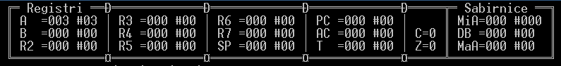
Upisivanje vrijednosti u registar A, kako bismo testirali program.

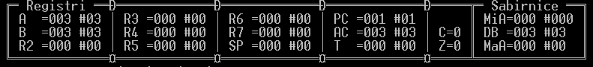
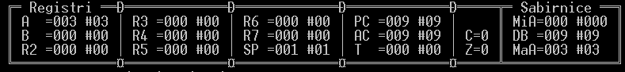
Stanje registara nakon izvođenja MOVER A,B.

Stanje registara nakon izvođenja prvog XOR-a i pozivanja potprograma. Vidimo da se SP povećava jer se na njega sprema povratna adresa iz potprograma.

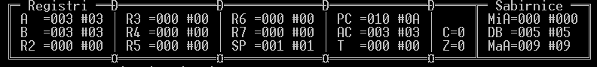
Stanje nakon izvršavanja drugog XOR-a, koji se izvršava u potprogramu.
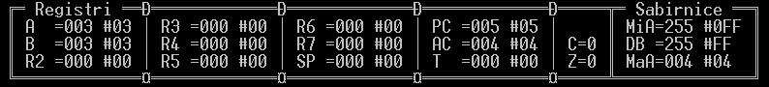
Povratak iz potprograma, SP se opet smanji na nulu jer je povratkom iz potprograma tj. naredbom RET uzeta povratna adresa sa stoga.

